1. Конфигурация QoE Stor
Для перехода в раздел "Конфигурация QoE Stor" необходимо в боковом меню проделать путь "СЕРВИСЫ VAS CLOUD"→"АДМИНИСТРАТОР"→"КОНФИГУРАЦИЯ QoE Stor".
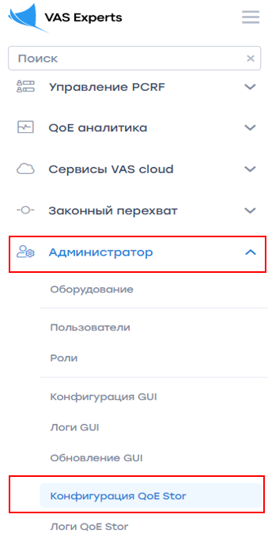
Внешний вид раздела. Данный раздел состоит из двух блоков:«Ноды QoE Stor» и «Конфигурация».
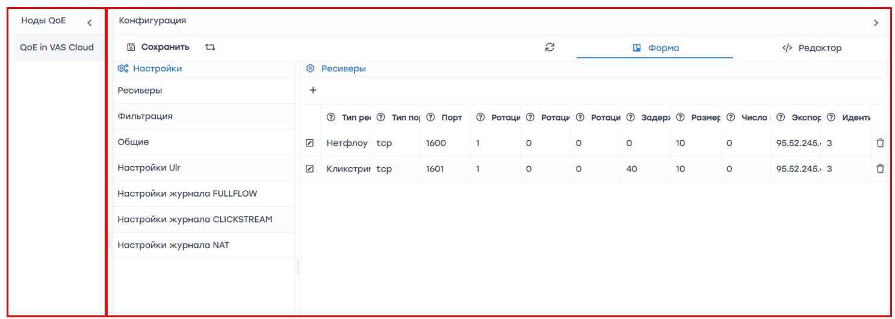
В блоке «Ноды QoE Stor» находятся серверы пользователя. Для создания или просмотра пользовательского сервера, предоставляющего доступ работы в «Конфигурация QoE Stor», необходимо перейти в раздел«Оборудование».
В блоке «Конфигурация» находятся следующие настройки:
1. Ресиверы
Для добавления необходимо нажать на кнопку «Добавить ресивер», в открывшемся окне необходимо заполнить следующие параметры:
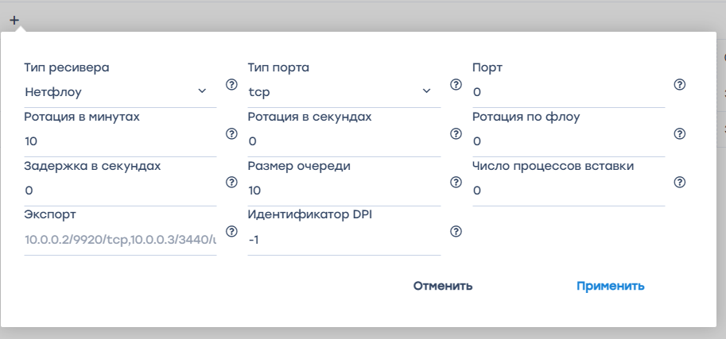
- Тип ресивера выбирается из выпадающего списка.
- Ротация в минутах указывается пользователем вручную. Подразумевает период обращения дампа приемника или период загрузки данных в БД.
По умолчанию: тип ресивера – Нетфлоу, ротация – 10 мин;
тип ресивера – Кликстрим, ротация – 12 мин.
Примечание: Без необходимости не менять значение.
- Задержка в секундах указывается пользователем вручную. Подразумевает задержку загрузки данных из БД.
По умолчанию: тип ресивера – Нетфлоу, задержка – 0 сек;
тип ресивера – Кликстрим, задержка – 400 сек.
Примечание: Без необходимости не менять значение.
- Экспорт данных на другие сервера. Адрес сервера вводится пользователем вручную.
- Тип порта выбирается из выпадающего списка.
- Ротация в секундах указывается пользователем вручную. Подразумевает период обращения дампа приемника или период загрузки данных в БД.
Примечание: Если включен данный параметр, то параметр ротация в минутах автоматически отключен.
* Размер очереди указывается пользователем вручную. Подразумевает размер очереди загрузки дампа ресивера.
Значение по умолчанию: 10.
Примечание: Без необходимости не менять значение.
- Идентификатор DPI указывается номер DPI. Если указано значение «-1» или не указано, то номер DPI определяется порядком получателя в списке.
Примечание: Без необходимости не менять значение.
- Порт является уникальным параметром и вводится пользователем вручную.
По умолчанию: тип ресивера – Нетфлоу, порт – 1500;
тип ресивера – Кликстрим, порт – 1501.
- Ротация по количесвту записей в флоу. Работает одновременно с параметром ротация в минутах или секундах.
- Число процессов вставки дампа. Без необходимости не менять значение.
Для изменения сохраненного ресивера необходимо нажать на кнопку «Изменить», расположенную слева от каждого ресивера.
Для удаления ресивера, необходимо нажать на кнопку «Удалить», расположенную справа от каждого ресивера.
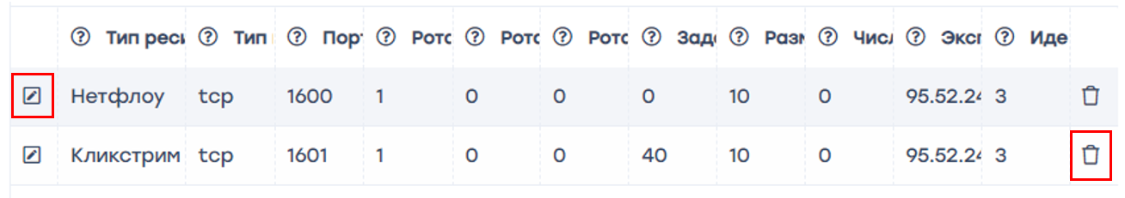
2. Фильтрация
Все параметры указываются путем выбора из выдающего списка.
Для пояснения выбора можно нажать на вспомогательную кнопку, расположенную справа от каждого параметра.
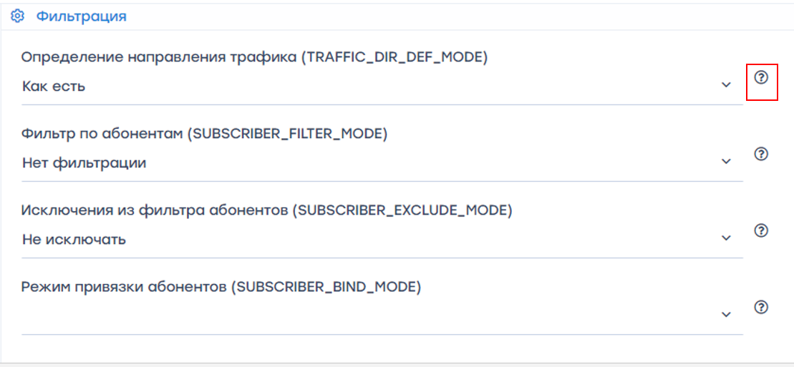
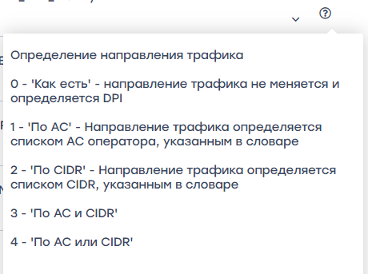
3. Общие
Параметры указываются путем выбора из выдающего списка, URL-адреса вводятся пользователем вручную.
Для пояснения выбора можно нажать на вспомогательную кнопку, расположенную справа от каждого параметра.
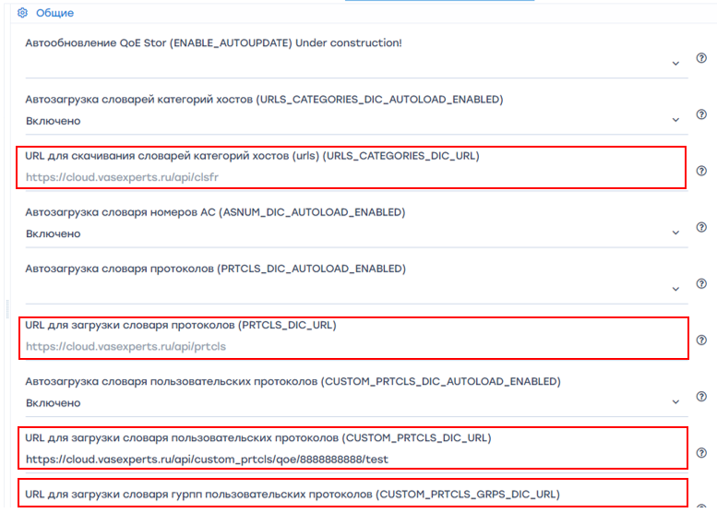
4. Настройки URL Все параметры указываются путем выбора из выдающего списка. Для пояснения выбора можно нажать на вспомогательную кнопку, расположенную справа от каждого параметра.
5. Настройки журнала FULLFLOW Все параметры указываются путем выбора из выдающего списка. Для пояснения выбора можно нажать на вспомогательную кнопку, расположенную справа от каждого параметра.
6. Настройки журнала CLICKSTREAM Все параметры указываются путем выбора из выдающего списка. Для пояснения выбора можно нажать на вспомогательную кнопку, расположенную справа от каждого параметра.
7. Настройки журнала NAT Все параметры указываются путем выбора из выдающего списка. Для пояснения выбора можно нажать на вспомогательную кнопку, расположенную справа от каждого параметра.
Для сохранения настроек в конфигурации необходимо нажать на кнопку «Сохранить», расположенную слева в туллбаре.
Для перезапуска конфигурации необходимо нажать на кнопку «Перезапустить», расположенную в туллбаре.
Для обновления настроек необходимо нажать на кнопку «Обновить», расположенную в туллбаре.

